SKT-충남대, 동물용 AI기반 영상진단 보조 솔루션 개발 MoU
AI∙동물영상 빅데이터로 반려동물 진료수준 UP↑
- SKT AI 플랫폼이 수만건 동물 영상 데이터 스스로 학습…영상진단 보조 솔루션 개발
- AI가 동물병원 영상판독 및 의사결정 도와…동물 의료 수준 끌어올릴 것 기대
- 5G MEC 및 클라우드 플랫폼 적용해 언제 어디서나 AI 판독 결과 볼 수 있어
※ 엠바고: 배포 즉시 사용해 주시기 바랍니다

[2021. 6. 28]

SK텔레콤과 충남대학교가 AI 기반 수의용 영상진단 보조 솔루션 개발에 나선다.

SK텔레콤(대표이사 박정호, www.sktelecom.com)은 국내 동물 영상진단 분야 권위 기관인 충남대학교 수의과대학과 함께 ‘AI기반 수의 영상진단 보조 솔루션 개발을 위한 MoU’를 체결했다고 28일 밝혔다.

수의용 영상진단 보조 솔루션은 동물을 촬영한 엑스레이를 AI가 판독해 수의사의 진단을 돕는 솔루션이다.

이번 MoU에 따라 충남대학교는 수의과대학 부속동물병원에 보유 중인 수만 건의 영상 빅데이터를 비식별 정보화하고, 수의영상진단 전공 수의사가 이에 대한 진단 소견을 첨부해 SKT에 제공할 계획이다.

SKT는 ‘메타러너’를 바탕으로 충남대가 제공한 영상 진단 데이터를 학습해 동물용 AI 기반 영상진단 보조 솔루션을 개발하게 된다.
※‘메타러너’는 다양한 영역에 걸쳐 분야별로 최적화된 AI 솔루션을 개발할 수 있도록 SKT가 개발한 AI 자동화 플랫폼이다. ‘메타러너’는 스마트팩토리에서 제품 사진을 분석해 불량 여부를 판단하거나, CCTV 영상을 분석해 비정상적인 상황을 알려주고, 의료분야에서는 엑스레이∙MRI 영상 등을 분석하는 등 다양한 영역에서 활용될 수 있다.

반려동물 증가로 동물 영상진단 수요는 계속 커지고 있는 반면, 동물 영상을 판독하고 빠르게 의사결정을 해야하는 영상의학 전공 수의사들은 부족한 상황이다.

이에 따라 AI 기반 수의 영상진단 보조 솔루션은 1인 동물 병원의 수의사나 신임 수의사들의 빠른 영상 판독과 진단을 도와 동물 의료 수준을 끌어올릴 것으로 전망된다.

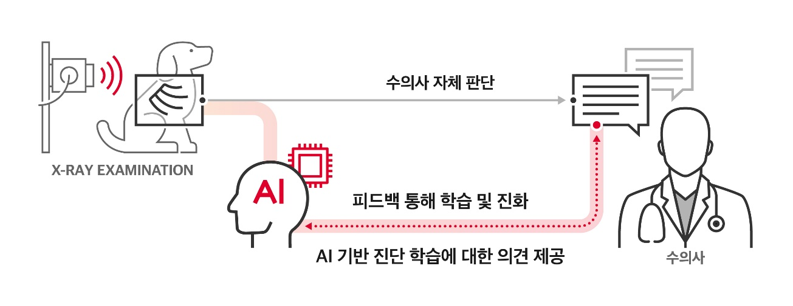
※ AI기반 수의 영상진단 보조 솔루션 개념도

SKT는 또 자사가 보유하고 있는 5G MEC 기술을 적용하고, 자체 클라우드 플랫폼을 통해 수의사들이 언제 어디서나 AI가 제시하는 영상진단 판독 결과를 받아볼 수 있도록 구현할 예정이다.

충남대학교 수의과대학 부속동물병원 이해범 원장은 “이번 협약을 통해 수의분야에서도 인공지능을 활용한 의료 분석 기술이 개발돼 보다 빠르고 정확한 진단이 가능해 질 것”이라며 “반려동물에게 양질의 치료 서비스를 제공할 수 있을 것으로 기대하며, SKT와 긴밀히 상호 협력하겠다”고 말했다.

SKT 이종민 Tech Innovation Co.장은 “SKT가 축적해온 AI 자동화 플랫폼, AI 반도체, Cloud, MEC 등 비전 AI(Vision AI) 통합 기술(Full Stack)을 기반으로 혁신적인 수의 진단 서비스를 제공 할 수 있도록 하겠다”고 말했다.

SKT 하민용 Innovation suite장은 “충남대학교 수의과대학과 협력을 통해 AI진단 보조 솔루션을 개발해 수의 진단의 정확성을 높이고, 동물복지 증진을 위한 더 나은 수의 의료 서비스를 제공할 수 있도록 노력하겠다”고 말했다.

※ 사진설명 :
SK텔레콤은 국내 동물용 영상진단 분야 권위 기관인 충남대 수의과대학과 함께 ‘AI기반 수의영상 진단 보조 솔루션 개발’을 위한 MoU를 체결했다고 28일 밝혔다.
<사진 1> SKT 하민용 Innovation suite장(사진 왼쪽) - 충남대학교 수의과대학 부속동물병원 이해범 원장

<끝>

